En meditasjon over korset

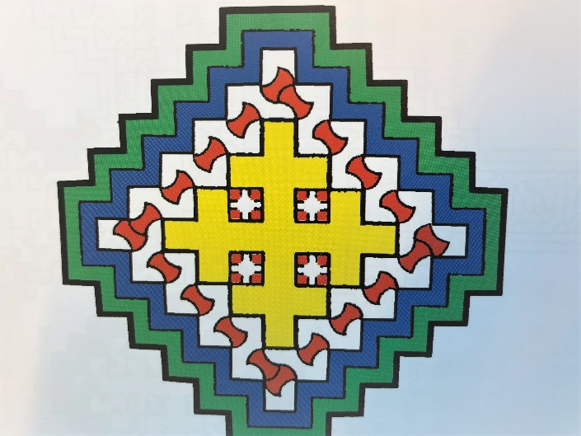

Liturg/leder (L):
Korsets røde farge er kjærlighetens og blodets farge.
Å betrakte korsets røde farge er å synke inn i frelsens mysterium.

Alle:
Vi er frikjøpt ved hans blod. Han er oppstanden i oss.
Ved korset kan vi tilgi, fordi vi er tilgitt.
Ved korset kan vi elske, fordi vi er elsket.
Preg oss, Du, med korsets merke, før oss inn i korsets gåte.

L: Korsets okergule farge forteller oss om Guds nærvær
i våre jordiske liv.

Alle:
Ved troen dannes vi på nytt, i Kristi bilde.
Vi blir forsoningens mennesker, sendt til verden i enhetens tjeneste.
Preg oss, Du, med korsets merke, før oss inn i korsets gåte.

L: Korsets hvite farge forteller oss om Jesu guddommelige natur
og om engler, martyrer og hellige som står for Guds trone
med lovsang og takk.

Alle:
Gjennom troens mysterium tar det guddommelige lyset bolig hos oss.
Når mørket invaderer oss, kan vi vende oss mot Guds lys.
Preg oss, Du, med korsets merke, før oss inn i korsets gåte.

L: Korsets blå farge forteller oss om alt Jesus gjorde for oss fra sin fødsel til sin død, oppstandelse og himmelfart.

Alle:
Vi lar oss omfavne av Jesu kjærlighet
og takker Gud for alt som er oss betrodd.
Vi løfter blikket mot korsets tre med lovsang på våre lepper.
Preg oss, Du, med korsets merke, før oss inn i korsets gåte.

L: Korsets grønne farge forteller oss om alt som vokser, om gress og trær og markens blomster, alt som bærer frø og frukt.

Alle:
Vi finner fred ved korset. I freden vokser Åndens frukter frem.
Vi blir mennesker som står på håpets side og kan tjene andre
med alt som fører til helbredelse og helhet.
Preg oss, Du, med korsets merke, før oss inn i korsets gåte.

L: Korsets svarte farge forteller om forpliktelse, rettferdighet og bot.

Alle:
Nåde er forbundet med kjærlighet.
Lidelse og rettferdighet hører sammen.
Vår nye helhet i Kristus forplikter oss
i vårt forhold til mennesker og Gud.
Preg oss, Du, med korsets merke, før oss inn i korsets gåte.

L: Guds evige løfte er gitt oss i korsets tegn.

Alle:
Før vi spiser, gjør vi korsets tegn.
Når vi møter et nytt menneske, gjør vi korsets tegn.
Når vi skal sove, gjør vi korsets tegn.
Når vi våkner, gjør vi korsets tegn.
Gjennom dagen gjør vi korsets tegn.
På huden har vi korsets tegn. I hånden har vi korsets tegn.
Når vi kommer inn i verden og når vi går ut av verden,
har vi korsets tegn. Korsets tegn er frelsens kraft.

Guds evige løfte er gitt oss i korsets tegn.
Rettferdighet og fred skal møtes og kysse hverandre.
En gang skal vi se Guds ansikt. En gang skal alt bli godt.
Amen.

Tekst Eyvind Skeie, fra boken «I kjærighetens sirkel», biskop Thomas, Egypt.

